Инструкция по работе с платформой ZOOM

Zoom — сервис для проведения видеоконференций и онлайн-встреч.Бесплатнаяучетная запись позволяет проводить видеоконференцию длительностью 40минут.
Для организации видеоконференции в программеZOOM необходимы:
- компьютер или ноутбук с интернет подключением;
- рабочий микрофон (например, гарнитура от телефона, наушники совстроенным микрофоном) или встроенный микрофон в ноутбуках;
- веб-камера (в ноутбуках она встроенная);
- материалы для занятия (презентация, изображения, программы и т.п.).
Для принятия участия в конференции Zoom регистрация не требуется.
Необходимо зайти на официальный сайт в раздел загрузок по ссылке (https://zoom.us/download#client_4meeting), Выбрать подходящий для Вас вариант (к примеру: первый пункт в списке выбора - "клиент Zoom для конференций / Zoom Client for Meetings"). Загрузить и установить«клиент».
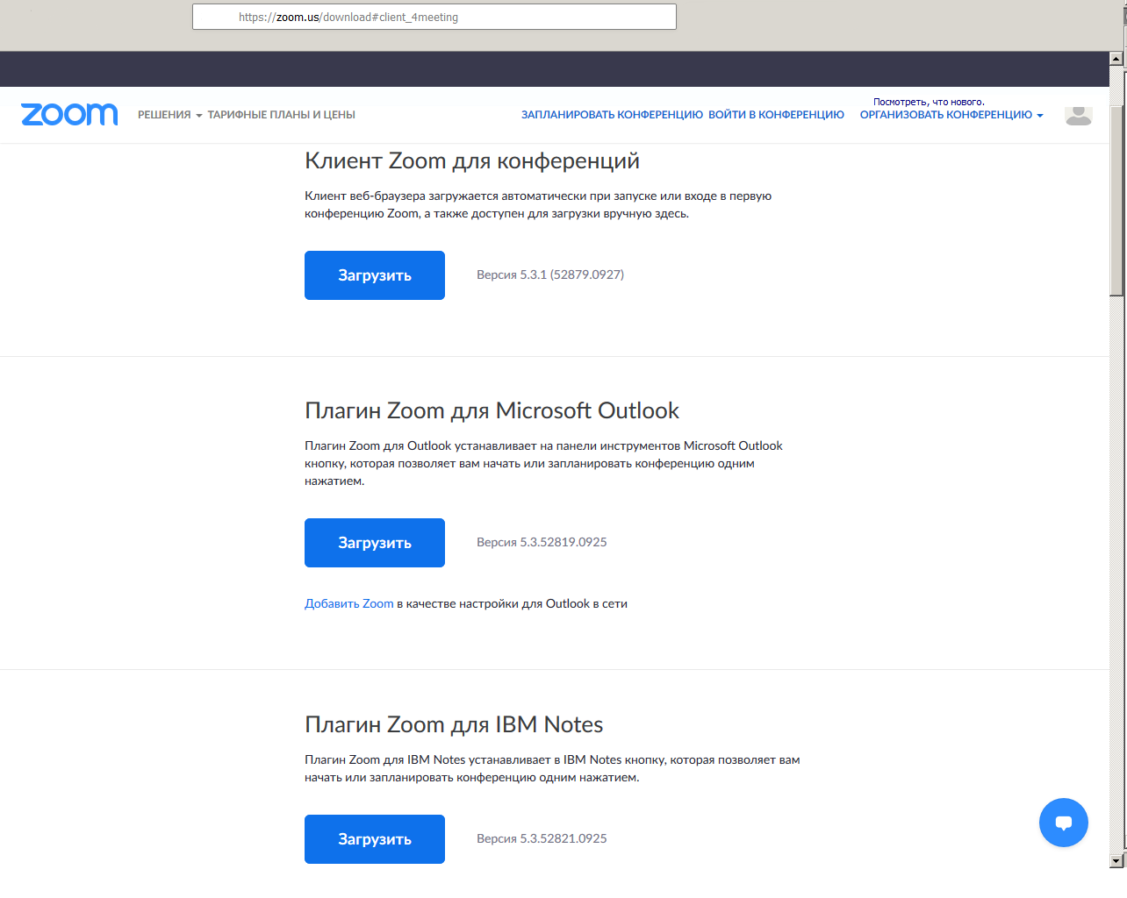

При запуске будет представлен выбор из 2 кнопок.
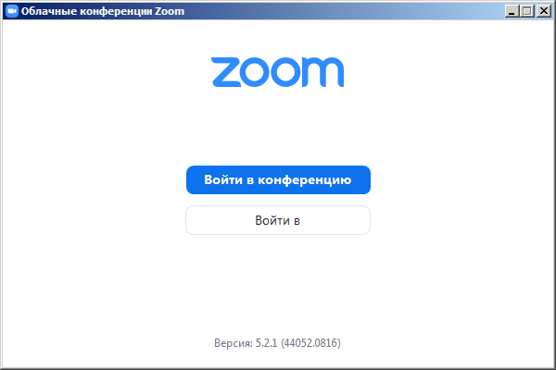

Необходимо нажать "Войти в конференцию" (для вступления в качестве участника без регистрации). После выбора данного способа, необходимо будет указать идентификатор конференции (несколько цифр, которые заранее сообщат организаторы перед конференцией). Необходимо указать свои данные в формате «Населенный_пункт_Краткое_наименование_организация» (например: Анадырь_Колледж).

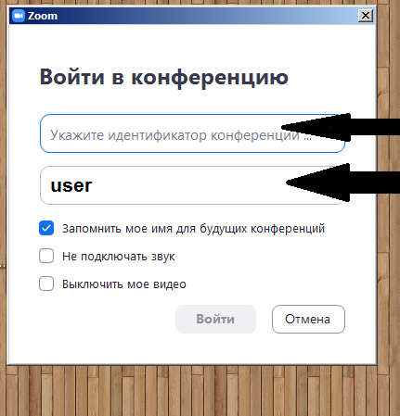
697 709 7447
Анадырь_Колледж
Далее нажмите кнопку "Войти" и введите пароль, его так же Вам сообщат, как и идентификатор конференции.
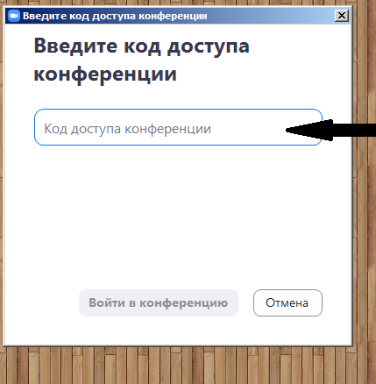
294991
После входа Вы перейдёте в режим ожидания, пока организатор не одобрит вход. При входе, возможно, нужно будет согласиться (или отказаться по желанию) на использование камеры, микрофона, колонок (зависит от устройства, с которого Вы подключаетесь к платформе).
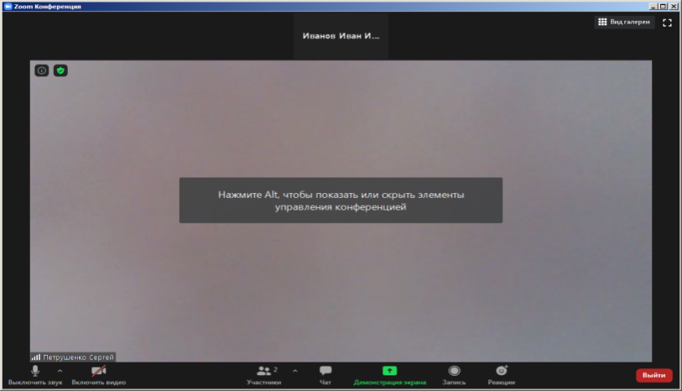
Когда организатор допустит Вас до конференции, Вы увидите:
- основной экран с выступающим или его презентацией;
- остальных участников конференции;
-меню зала видеоконференции.
Кнопки меню зала видеоконференции:
- «Включить видео» позволяет включать/выключать видео;
- «Демонстрация экрана» на рабочем столе (подробности далее);
- «Чат» позволяет открыть окно общения с участниками. В чате можнописать, как всем учащимся/участникам, так и кому-то лично. Окно чатапозволяет даже прикреплять файлы и высылать их в общую беседу, однако, намобильных версиях (на смартфонах и планшетах) высланные файлы неотображаются;
- «Запись» позволяет записывать конференции, чтобы воспроизводить ихпозднее.
Обращаем Ваше внимание на то, что Zoom позволяет осуществлять демонстрацию экрана на компьютере, планшете и мобильных устройствах с установленным приложением Zoom (данная опция необходима при загрузке Вашей презентации). Длятогочтобывключитьдемонстрациюэкрананужнонажатьнакнопку«Демонстрация экрана», расположенную на панели инструментов конференции. Можно выбрать отдельное приложение, которое уже открытона вашем компьютере, рабочий стол, доску сообщений.
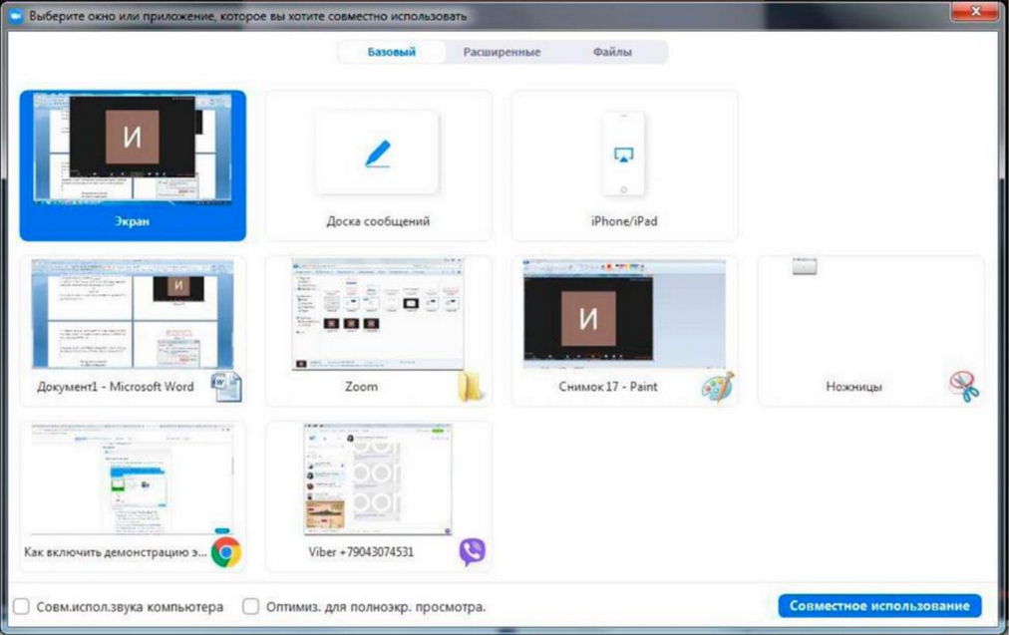
Послезапускадемонстрацииэкранаэлементыуправленияконференцией перемещаются в меню, которое вы можете перетащить в любуюточку экрана:
- Включить/выключить звук: Включите или выключите свой микрофон.
- Включить/остановить видео: Включите или остановите свое видео в конференции.
- Новая демонстрация: Начать новую демонстрацию экрана. Вам снова будет предложено выбрать экран для демонстрации.
- Пауза демонстрации: Поставьте на паузу вашу текущую демонстрацию экрана.
- Комментировать: Используйте инструменты демонстрации экрана для рисования, добавления текста и т.д.
- Подробнее: Наведите на элемент для вызова дополнительных параметров.
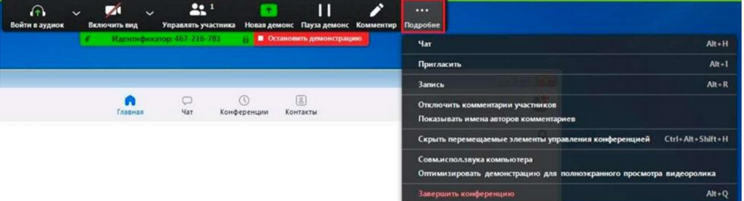
Zoom позволяет демонстрировать экран своего компьютера. (Важно помнить, что демонстрация всего экранаотобразит и все названия файлов, приложения Вашего рабочего стола). Длятакой демонстрации нажмите «Демонстрация экрана» - Рабочий стол/Desktop 1.
Во время трансляции экрана Вы, а также остальные участникиконференции, можетекомментировать слайды с помощью дополнительногоинструмента «Комментировать» (т.е. рисовать, обводить, ставить галочки). Принажатии на кнопку «Комментировать» появится дополнительное меню. Этафункция удобна для того, чтобы выделить что-то на слайде. Вы можете удалять (стирать с помощью инструмента Ластик) свои заметки и комментарии. Чтобы выйти из этой функции, нажмите на крестик в левом верхнем углу дополнительной панели.
